المحاضره 14
اختبارات مربع كاي

الاختبارات الإحصائية
تنقسم الاختبارات الإحصائية إلى:
- الاختبارات المعلمية
- الاختبارات اللامعلمية
اختبارات كاي تربيع
اختبار كاي تربيع من الاختبارات اللامعلمية ويضم ثلاث اختبارات:
- اختبارات الاستقلالية:
- اختبارات التجانس
- اختبارات حسن التطابق
البيانات الوصفية
- النسبة المئوية=قيمة الجزء ÷ المجموع الكلي × 100
- $$\text{360}∗\frac{\text{الجزء} \text{قيمة}}{\text{الكلي} \text{المجموع}}=\text{القطاع} \text{زاوية}$$
- التوزيع التكراري
- المدى= اعلى قيمة – ادنى قيمة
- طول الفئة = المدى ÷ عدد الفئات
- الحد الادنى للفئة الاولى = اقل قيمة
- الحد الادنى الفعلي للفئة الاولى = اقل قيمة – 0.5
- الحد الاعلى الفعلي للفئة الاولى = الحد الادنى الفعلي للفئة الاولى + طول الفئة
- مركز الفئة هو
مركز الفئة (X) = (الحد الادنى + الحد الاعلى)/ 2
- التكرار النسبي = $p=\frac{f}{n}=\frac{\text{الفئة} \text{تكرار}}{\text{الكلي} \text{المجموع}}$

مقاييس النزعة المركزية للبيانات الاولية
- مقاييس النزعة المركزية للبيانات الاولية:
- $$\bar{X}=\frac{X_{1}+X_{2}+X_{3}+\text{.}\text{.}\text{.}\text{.}+X_{n}}{n}=\frac{\sum_{i=1}^{n}{X_{i}}}{n}$$
- الوسط الحسابي المرجح:
$$\bar{X}=\frac{N_{1}{\bar{X}}_{1}+N_{2}{\bar{X}}_{2}}{N_{1}+N_{2}}$$
- الوسط الهندسي: $G=\sqrt[N]{X_{1}X_{2}\text{.}\text{.}\text{.}\text{.}X_{N}}$
- الوسيط للبيانات اذا كان عددها فردي $X_{(n+1)/2}$
- الوسيط للبيانات اذا كان عددها زوجي: $\frac{1}{2}(X_{\frac{n}{2}} +X_{\frac{\left(n+2\right)}{2}})$
- المنوال هو القيمة التي تتكرر اكثر من غيرها او هو القيمة التي يقابلها اكبر تكرار.

- الوسط الحسابي $\bar{X}=\frac{\sum_{i=1}^{h}{X_{i}f_{i}}}{n}$
- الوسط الهندسي $G=\sqrt[n]{X_{1}^{f_{1}} X_{2}^{f_{2}} \text{.}\text{.}\text{.}\text{.}\text{.} X_{h}^{f_{h}}}$
- الوسيط $M=a+\left(\frac{\frac{n}{2}−n_{1}}{f_{m}}\right) X C$
- المنوال التقريبي = مركز الفئة المنوالية
مقاييس التشتت للبيانات الاولية
- التباين $S^{2}=\frac{\sum_{i=1}^{n}{{\left(X_{i}−\bar{X}\right)}^{2}}}{n−1}$
او $S^{2}=\frac{1}{n−1}\left[\sum{X_{i}^{2}−n{\bar{X}}^{2}}\right]$
- الانحراف المعياري $S=\sqrt{S^{2}}=\sqrt{\frac{\sum_{i=1}^{n}{{\left(X_{i}−\bar{X}\right)}^{2}}}{n−1}}$
- الانحراف المتوسط $M\text{.}D\text{.}=\frac{\sum_{i=1}^{n}{\left|X_{i}−\bar{X}\right|}}{n}$
- مقاييس التشتت للتوزيع التكراري
- المدى = الحد الاعلى للفئة العليا – الحد الادنى للفئة الدنيا
- التباين $S^{2}=\frac{\sum_{i=1}^{h}{{\left(X_{i}−\bar{X}\right)}^{2}}f_{i}}{n−1}$
- او $S^{2}=\frac{1}{n−1}\left[\sum{X_{i}^{2}f_{i}−n{\bar{X}}^{2}}\right]$
- الانحراف المعياري $S=\sqrt{S^{2}}=\sqrt{\frac{\sum_{i=1}^{h}{{\left(X_{i}−\bar{X}\right)}^{2}}f_{i}}{n−1}}$
- الانحراف المتوسط $\text{MD}=\frac{\sum_{i=1}^{n}{\left|X_{i}−\bar{X}\right|}f_{i}}{n}$
مقاييس التشتت
- معامل التغير $\text{CV}=\frac{S}{\bar{X}}X\text{100}$
- مقياس الالتواء $γ=\frac{3\left(\bar{X}−M\right)}{S}$
معامل ارتباط برسون
معامل الارتباط $r=r(x,y)=\frac{{\text{SS}}_{\text{xy}}}{\sqrt{{\text{SS}}_{x}{\text{SS}}_{y}}}$
$$\begin{aligned}{\text{SS}}_{\text{xy}}=\sum_{i=1}^{n}{(x_{i}−\bar{x})(y_{i}−\bar{y})=\sum_{i=1}^{n}{(x_{i}y_{i})−n\bar{x} \bar{y}}} \\ {\text{SS}}_{x}=\sum_{i=1}^{n}{(x_{i}−\bar{x})^{2}}=\sum_{i=1}^{n}{x_{i}^{2}−n{\bar{x}}^{2}} \\ {\text{SS}}_{y}=\sum_{i=1}^{n}{(y_{i}−\bar{y})^{2}}=\sum_{i=1}^{n}{y_{i}^{2}−n{\bar{y}}^{2}}\end{aligned}$$

معادلة خط الانحدار البسيط
- ميل خط الانحدار ${\hat{β}}_{1}=\frac{{\text{SS}}_{\text{xy}}}{{\text{SS}}_{x}}$
- الجزء الثابت ${\hat{β}}_{0}=\bar{y}−{\hat{β}}_{1}\bar{x}$
- معامل ارتباط بيرسون $r=\sqrt{\frac{{\text{SS}}_{x}}{{\text{SS}}_{y}}}{\hat{β}}_{1}$
- معامل التحديد = $r^{2}$

المحاضره 15
تطبيقات
معطى البيانات التالية
25 , 27 , 23 , 21 , 25 , 29
احسب:
- الوسط الحسابي.
- الوسط الهندسي.
- الوسيط.
- المنوال.
- المدى.
- التباين.
- الانحراف المعياري.
- الانحراف المتوسط.

الوسط الحسابي. $\bar{X}=\frac{\sum_{i=1}^{n}{X_{i}}}{n}=\frac{\text{25}+\text{27}+\text{23}+\text{21}+\text{25}+\text{29}}{6}=\frac{\text{150}}{6}=\text{25}$
الوسط الهندسي. $\begin{aligned}G=\sqrt[N]{X_{1}X_{2}\text{.}\text{.}\text{.}\text{.}X_{N}} \\ =\sqrt[6]{\text{25}×\text{27}×\text{23}×\text{21}×\text{25}×\text{29}}=\text{24}\text{.}\text{87}\end{aligned}$
الوسيط:
ترتيب البيانات 21 23 25 25 27 29
عدد البيانات زوجي
ترتيب العدد (الوسيط) الاول = $3=\frac{6}{2}=\frac{n}{2}$
ترتيب العدد (الوسيط ) الثاني = $4=\frac{6+2}{2}=\frac{n+2}{2}$
= الوسيط $\begin{aligned}M=\frac{1}{2}(X_{\frac{n}{2}} +X_{\frac{\left(n+2\right)}{2}})=\frac{1}{2}(X_{3} +X_{4}) \\ =\frac{1}{2}(\text{25} +\text{25})=\text{25}\end{aligned}$

المنوال = 25
المدى = اكبر قيمة – اقل قيمة = 29 – 21 =8
التباين: $\begin{aligned}S^{2}=\frac{\sum_{i=1}^{n}{{\left(X_{i}−\bar{X}\right)}^{2}}}{n−1} \\ =\frac{{\left(\text{25}−\text{25}\right)}^{2}+{\left(\text{27}−\text{25}\right)}^{2}+{\left(\text{23}−\text{25}\right)}^{2}+{\left(\text{21}−\text{25}\right)}^{2}+{\left(\text{25}−\text{25}\right)}^{2}+{\left(\text{29}−\text{25}\right)}^{2}}{6−1} \\ =\frac{0+4+4+\text{16}+0+\text{16}}{5}=8\end{aligned}$
الانحراف المعياري: $S=\sqrt{S^{2}}=\sqrt{8}=2\text{.}8$

الانحراف المتوسط:
$$M\text{.}D\text{.}=\frac{\sum_{i=1}^{n}{\left|X_{i}−\bar{X}\right|}}{n}$$

$$M\text{.}D\text{.}=\frac{\text{12}}{6}=2$$

التكرار | الفئات  - للتوزيع التكراري التالي احسب:  - الوسط الحسابي.  - الوسيط.  - المنوال.  - المدى.  - التباين.  - الانحراف المعياري.  - الانحراف المتوسط.
6 | 0 – 10
7 | 10 – 20
14 | 20 – 30
12 | 30 – 40
11 | 40 – 50
50 | مجموع التكرارات n))

الوسط الحسابي
نحسب قيمة $\sum_{i=1}^{h}{X_{i}f_{i}}$
X . f | X | التكرار ( (f | الفئات
6×5 = 30 | (0+10)÷2= 5 | 6 | 0 – 10
7×15= 105 | (10+20)÷2= 15 | 7 | 10 – 20
14×25= 350 | (20+30)÷2= 25 | 14 | 20 – 30
12×35= 420 | (30+40)÷2= 35 | 12 | 30 – 40
11×45= 495 | (40+50)÷2= 45 | 11 | 40 – 50
1400 |  | 50 | مجموع التكرارات (n)
$$\begin{aligned}\bar{X}=\frac{\sum_{i=1}^{h}{X_{i}f_{i}}}{n} \\ =\frac{\text{1400}}{\text{50}}=\text{28}\end{aligned}$$
الوسيط
ترتيب الوسيط = $\frac{n}{2}$ = $\text{25}=\frac{\text{50}}{2}$

الفئات | التكرار ( (f | التكرار المتجمع
0 – 10 | 6 | 6
10 – 20 | 7 | 13
20 – 30 | 14 | 27
30 – 40 | 12 | 39
40 – 50 | 11 | 50
مجموع التكرارات (n) | 50

فئة الوسيط هي: 20 – 30
$$M=a+\left(\frac{\frac{n}{2}−n_{1}}{f_{m}}\right) X C$$
حل المثال (3):
a = 20 $\frac{n}{2}=\frac{\text{50}}{2}=\text{25}$
$n_{1}=\text{13}$ $f_{m}=\text{14}$
C = 30 – 20 = 10

$M=\text{20}+\frac{(\text{25}−\text{13})}{\text{14}} X \text{10}= \text{28}\text{.}\text{57}$

الفئات | التكرار ( (f | التكرار المتجمع
0 – 10 | 6 | 6
10 – 20 | 7 | 13
20 – 30 | 14 | 27
30 – 40 | 12 | 39
40 – 50 | 11 | 50
مجموع التكرارات (n) | 50

المنوال
الفئة المنوالية هي 20 - 30
المنوال التقريبي = مركز الفئة المنوالية = $\text{25}=\frac{\text{20}+\text{30}}{2}$

المدى
المدى = الحد الاعلى للفئة العليا – الحد الادنى للفئة الدنيا
= 50 – 0 = 50
التباين
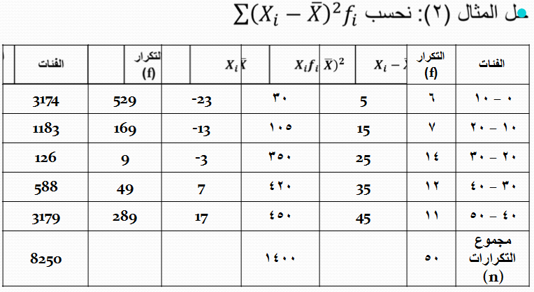
$$\begin{aligned}S^{2}=\frac{\sum_{i=1}^{h}{{\left(X_{i}−\bar{X}\right)}^{2}}f_{i}}{n−1} \\ =\frac{\text{8250}}{\text{49}}=\text{168}\text{.}4\end{aligned}$$

الانحراف المعياري
$$S=\sqrt{S^{2}}=\sqrt{\text{168}\text{.}4}=\text{12}\text{.}\text{98}$$

الانحراف المتوسط
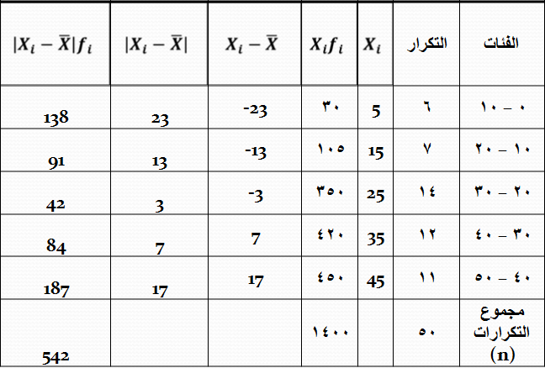

الانحراف المتوسط للتوزيع التكراري
حل المثال(1)
$$\begin{aligned}\text{MD}=\frac{\sum_{i=1}^{h}{\left|X_{i}−\bar{X}\right|}f_{i}}{n} \\ \text{MD}=\frac{\text{542}}{\text{50}}=\text{10}\text{.}\text{84}\end{aligned}$$

